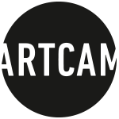

Tisková zpráva, Praha, 9. 11. 2022

Do kin vstoupí dokument o legendárním newyorském uměleckém hotelu
DREAMING WALLS: HOTEL CHELSEA

Poetický dokument Dreaming Walls: Hotel Chelsea zachycuje slavnou stavbu v době proměn
a celkové přestavby. Jde o vtahující poklonu slavné budově, jejím duchům i výzvu k diskusi o tom, co stará dobrá Chelsea dala světu. Slavnostní premiéra proběhne 10. listopadu v kině Aero, kde kulturní souvislosti kolem hotelu Chelsea představí publicista a překladatel Josef Rauvolf.

Snímek měl předpremiéru na Mezinárodním festivalu dokumentárních filmů Jihlava.

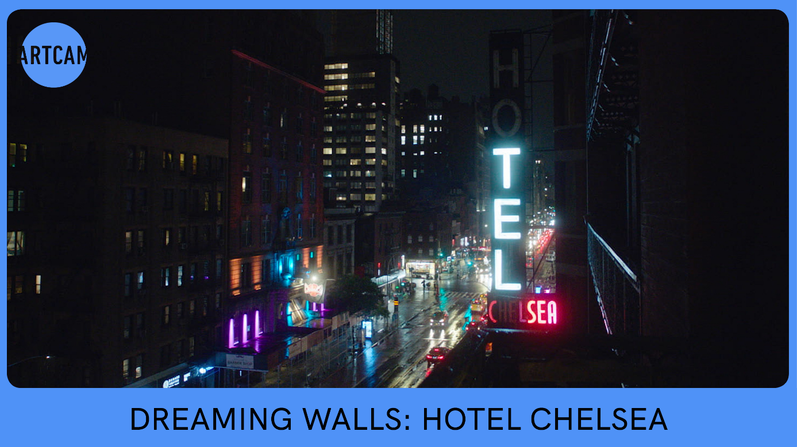

FB událost: Večer v hotelu Chelsea: Slavnostní premiéra filmu Dreaming Walls | Facebook

POHLCUJÍCÍ ATMOSFÉRA STARÉHO SVĚTA
Legendární newyorský hotel Chelsea býval v 60. letech minulého století útočištěm nejslavnějších undergroundových umělců své doby. Stopy tu zanechala Patti Smith, Janis Joplin, Jim Morrison, Dylan Thomas, Allen Ginsberg, Bob Dylan nebo Jimi Hendrix. O nich ale tento film není. Temně poetický film s pohlcující atmosférou zachycuje možná jejich stíny, především je ale melancholickým portrétem fascinujícího, umírajícího ducha samotného hotelu, jehož udržují při životě jeho současní obyvatelé. Svérázné postavičky roztodivných nájemníků – umělců, pamětníků, šílenců a podivínů, kteří odmítli opustit hotel během jeho téměř desetileté rekonstrukce do podoby fádního „trendy“ místa. Díky nim zůstal Chelsea hotel ještě chvíli zachovaný jako svébytný organismus, v němž stále přežívají sny, přestože jeho zdi už trochu páchnou hnilobou a něco nového se z něj teprve rodí…

„Naším záměrem bylo udržet si odstup od mytologie a zároveň snaha o její dekonstrukci. Chtěli jsme vpustit diváky do hotelu Chelsea zadním vchodem a ukázat jim něco jiného, než co si většina lidí obvykle představuje,“ říkají režisérky.

O REŽISÉRKÁCH
Amélie van Elmbt (* 1986) je belgická režisérka věnující se hlavně hrané tvorbě. Její snímek Slon a motýl (2017) produkoval Martin Scorsese. Maya Duverdier studovala na školách ve Francii a Švýcarsku, kde absolvovala filmem o Johance z Arku. Věnuje se dokumentární, hrané i televizní tvorbě.

INFO a FOTO ke stažení: Dreaming Walls: Hotel Chelsea | Artcam Films
TRAILER: Dreaming Walls: Hotel Chelsea CZ trailer - YouTube

Původní název: Dreaming Walls: Inside the Chelsea Hotel
Rok výroby: 2022 / Jazyk: anglicky s českými titulky
Scénář a režie: Amélie van Elmbt, Maya Duverdier
Země: Belgie, Francie, Nizozemsko, Švédsko, USA
Kamera: Joachim Philippe, Virginie Surdej / Střih: Alain Dessauvage, Julie Naas
Přístupnost: od 15 let / Stopáž: 80 min
Premiéra: 10. 11. 2022

PRESS KONTAKT:
Hedvika Petrželková / PR manager
hedvika.petrzelkova@artcam.cz
+420 776 167 567
www.artcam.cz
www.facebook.com/ArtcamFilms

